PENGEMBANGAN MEDIA PEMBELAJARAN MELALUI APLIKASI ANYFLIP DI SEKOLAH DASAR

Ikha Listyarini, Arisul Ulumuddin, Moh Aniq Khairul Basyar, Henry Januar Saputra
PGSD FIP UPGRIS
Abstrak
Pembelajaran di era pandemic covid 19 menuntut proses pembelajaran melalui online atau tidak bertatap muka, maka pembelajaran di lakukan secara daring dengan E-learning atau electronic learning yang merupakan konsep pembelajaran yang dilakukan melalui jaringan media elektronik, penelitian ini bertujuan untuk memberikan solusi pembelajaran yang memanfaatkan teknologi informasi dan tentunya bermanfaat bagi peserta didik selama pembelajaran daring atau online melalui aplikasi anyflip melalui metode pengembangan ADDIE. Luaran produk adalah bentuk prototipe anyflip berupa ebook, tkt penelitian adalah tingkat 4 merupakan prototipe pengembangan profesionalisme pendidik dan tenaga kependidikan di era digital.
Kata_kunci: Daring, Anyflip, Covid19

PENDAHULUAN
Di Indonesia Pandemi Covid-19 berdampak pada 646.192 satuan pendidikan, 68.801.708 Peserta Didik, dan 4.183.591 Pendidik mulai dari jenjang Pendidikan Anak Usia Dini sampai Pendidikan Tinggi, Pendidikan Khusus, Pendidikan Vokasi, Pendidikan Masyarakat, Kursus dan Pendidikan Keagamaan (Kemendikbud, 2020). Dampak yang sangat mencolok pada dunia pendidikan disemua negara termasuk Indonesia adalah dengan berubahnya model pembelajaran yang diterapkan oleh sekolah di semua jenjang, dimana sebelumnya pembelajaran dilaksanakan secara tatap muka berubah menjadi pembelajaran secara daring atau online dengan memanfaatkan teknologi informasi.
Hal ini sesuai dengan kebijakan pemerintah melalui surat edaran kementerian Pendidikan untuk melaksanakan pembelajaran dari rumah. Anyflip adalah sebuah aplikasi yang dirancang untuk membantu guru membuat animasi ebook yang cocok untuk kedua desktop dan mobile yang dapat membantu guru dalam menyampaikan materi pembelajaran yang menarik. Perlunya pembelajaran dengan menggunakan aplikasi anyflip terutama di sekolah dasar di karenakan siswa sekolah dasar dalam pemahaman materi masih bersifat abstrak maka dengan media anyflip dapat sebagai alat bantu dalam memperjelas pesan materi serta mengatasi keterbatasan ruang dan waktu. Dalam proses pembelajaran kehadiran media mempunyai arti yang cukup penting karena dalam kegiatan tersebut ketidakjelasan bahan yang disampaikan dapat dibantu dengan menghadirkan media sebagai perantara.
Media dapat mewakili apa yang kurang mampu guru ucapkan melalui kata-kata atau kalimat tertentu (Hidayatullah, 2016).
Dengan adanya pembelajaran daring maka perlu inovasi pembelajaran yang membantu siswa dalam pemahaman materi, inovasi pengembangan media pembelajaran tersebut melalui aplikasi anyflip. Dari permasalahan tersebut maka perlunya pengembangan media pembelajaran melalui aplikasi anyflip di sekolah dasar.
METODE
Metode pengumpulan data yang digunakan dalam penelitian pengembangan ini adalah observasi, wawancara, angket kebutuhan siswa, dan angket respon siswa terhadap media yang dikembangkan. Adapun teknik pengumpulan data yang dilakukan sebagai berikut:
- Wawancara
Metode wawancara digunakan untuk mengumpulkan data tahap awal, wawancara tidak terstruktur merupakan wawancara yang bebas dimana peneliti tidak menggunakan pedoman wawancara yang telah tersususn secara sistematis dan lengkap untuk menggumpulkan datanya. Pedoman wawancara yang digunakan hanya berupa garis-garis besar peermasalahan yang akan ditanyakan (Sugiyono, 2013: 197)
- Observasi
Observasi yang dilakukan peneliti adalah observasi tak struktur. Sugiyono (2013: 205) mengemukakan bahwa observasi tak terstruktur adalah observasi yang disiapkan secara sistematis tentang apa yang akan diobservasi. Hal ini dilakukan karena peneliti tidak tahu secara pasti tentang apa yang akan diamati. Observasi yang dilakukan meliputi subyek, sampel, dan setting. Subyek peneliti adalah pembelajaran, sedangkan subyek pembelajaran dan siswa sebagai sampel dan settingnya di dalam ruangan kelas.
- Angket
Kuesioner merupakan teknik pengumpulan data yang dilakukan dengan cara memberikan seperangkat pertanyaan atau pernyataan tertulis kepada responden untuk dijawabnya (Sugiyono, 2013: 199). Instrumen kuesioner atau angket menggunakan skala Liket dan skala Guttman.

HASIL DAN PEMBAHASAN
Studi Pendahuluan Studi pendahuluan merupakan langkah awal dalam model ADDIE. Studi pendahuluan ini adalah prosedur yang pertama yaitu analisis. Dalam prosedur ini peneliti melakukan analisis guna menemukan masalah yang dihadapi dalam dunia pendidikan dan untuk menemukan kebutuhan yang dibutuhkan oleh guru dan siswa. Studi pendahuluan yang dilakukan oleh peneliti yaitu berupa wawancara secara lisan dengan guru kelas IV. Hal ini dilakukan untuk menemukan beberapa masalah yang dihadapi oleh guru dan siswa dalam proses pembelajaran. Berbagai komponen pembelajaran yang belum dapat tersampaikan dengan maksimal merupakan salah satu permasalahan. Oleh sebab itu, peneliti melakukan penelitian tentang media pembelajaran. Setelah melakukan wawancara awal dan mengidentifikasi masalah, peneliti mendesain produk yang sesuai dengan masalah yang dihadapi. Peneliti membuat sebuah produk bernama media E-Book Berbasis Andorid. Produk ini tepat digunakan untuk siswa kelas IV SD dengan materi pentingnya menjaga asupan makanan sehat. Setelah kegiatan mendesain produk, peneliti kemudian membuat insturemen penelitian berupa angket untuk lembar validasi ahli materi, ahli media, angket respon siswa, dan angket respon guru.
Hasil Pengembangan Penelitian dan pengembangan yang dilakukan oleh peneliti menggunakan model ADDIE. Model ADDIE akan dijelaskan lebih rinci sebagai berikut: a. Analysis (Analisis) 1) Analisis Kebutuhan Pengembangan media e-book berbasis android mulai dari awal adalah analisis kebutuhan. Pemakaian media pembelajaran dalam pembelajaran dapat meningkatkan keinginan, motivasi, dan minat yang lebh tinggi, meningkatkan motivasi dan rangsangan kegiatan belajar, dan bahkan membawa pengaruh-pengaruh psikologis terhadap siswa. Pada saat proses pembelajaran guru hanya menggunakan media seperti buku pegangan guru atau buku paket serta gambar yang sederhana.
Salah satu alternatif yang dapat diberikan peneliti adalah merancang pembelajaran dengan disertai media pembelajaran, untuk menarik perhatian siswa dalam pembelajaran, menimbulkan antusiasme siswa, dan memberikan contoh nilai-nilai positif dalam kehidupan sehari-hari. Dalam mengembangkan media ini dibutuhkan langkah-langkah supaya media dapat menjadi media yang baik. Adapun langkah-langkah dalam mengembangkannya sebagai berikut: 1) Menetapkan tujuan pengembangan media Anyflip 2) Menyusun desain produk media anyflip

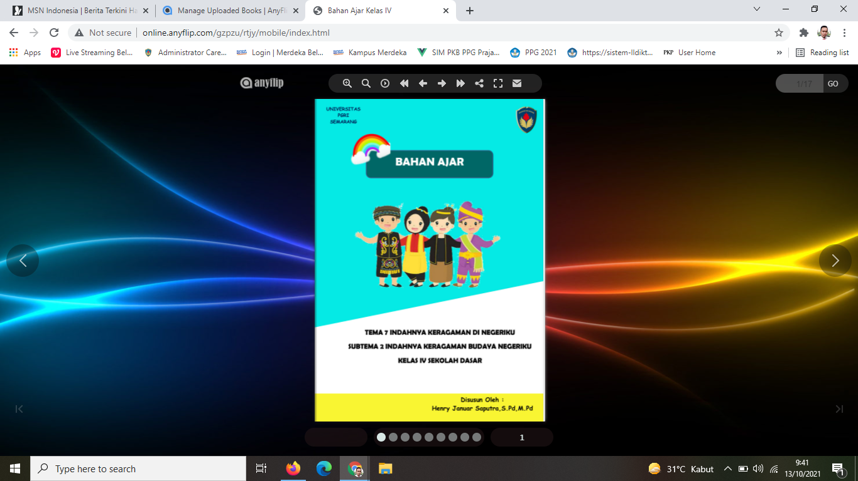

Gambar 1 Tampilan media anyflip

Dalam pengembangan ini dilakukan validasi dan revisi terlebih dahulu sebelum diimplementasikan ke siswa. Validasi merupakan salah satu langkah yang harus dilakukan dalam penelitian dan pengembangan. Validasi desain ini dilakukan oleh ahli dalam penelitian dan pengembangan. Pada tahap ini media Anyflip. akan dinilai untuk menentukan apakah media ini sudah layak digunakan atau belum. Setelah melakukan validasi oleh ahli media dan materi, maka dilakukan revisi sesuai dengan yang ditentukan oleh validator guna menyempurnakan desain yang sudah dibuat. Hal ini dilakukan supaya dalam melakukan uji coba, produk akan sempurna dan penyampaian fungsi-fungsi media yang ada dalam media dapat tersampaikan dengan baik. Revisi desain dilakukan oleh peneliti dengan bimbingan dari validator ahli yang telah ditentukan. Produk yang berupa media Anyflip diuji tingkat kelayakannya sebagai hasil dari pengembangan sebuah media pembelajaran. Kelayakan media dapat diketahui dengan hasil analisis uji coba yang dilakukan melalui dua tahap, yaitu: a) Uji ahli materi pelajaran oleh dosen Universitas PGRI Semarang yang ahli dalam pengembangan sebuah media. Kegiatan ini dilakukan untuk menelaah produk awal dan memberikan masukan untuk perbaikan. b) Uji ahli media pelajaran oleh dosen Universitas PGRI Semarang yang ahli dalam pengembangan sebuah media. Kegiatan ini dilakukan untuk menelaah produk awal dan memberikan masukan untuk perbaikan. Dalam pengembangan ini dilakukan validasi dan revisi terlebih dahulu sebelum diimplementasikan ke siswa. Validasi merupakan salah satu langkah yang harus dilakukan dalam penelitian dan pengembangan. Validasi desain ini dilakukan oleh ahli dalam penelitian dan pengembangan. Pada tahap ini media Anyflip. akan dinilai untuk menentukan apakah media ini sudah layak digunakan atau belum. Setelah melakukan validasi oleh ahli media dan materi, maka dilakukan revisi sesuai dengan yang ditentukan oleh validator guna menyempurnakan desain yang sudah dibuat. Hal ini dilakukan supaya dalam melakukan uji coba, produk akan sempurna dan penyampaian fungsi-fungsi media yang ada dalam media dapat tersampaikan dengan baik. Revisi desain dilakukan oleh peneliti dengan bimbingan dari validator ahli yang telah ditentukan. Produk yang berupa media Anyflip diuji tingkat kelayakannya sebagai hasil dari pengembangan sebuah media pembelajaran. Kelayakan media dapat diketahui dengan hasil analisis uji coba yang dilakukan melalui dua tahap, yaitu: a) Uji ahli materi pelajaran oleh dosen Universitas PGRI Semarang yang ahli dalam pengembangan sebuah media. Kegiatan ini dilakukan untuk menelaah produk awal dan memberikan masukan untuk perbaikan. b) Uji ahli media pelajaran oleh dosen Universitas PGRI Semarang yang ahli dalam pengembangan sebuah media. Kegiatan ini dilakukan untuk menelaah produk awal dan memberikan masukan untuk perbaikan. Evaluasi yang dilakukan untuk media E-Book Berbasis Android bertujuan menyempurnakan produk setelah melalui tahap implementasi. Evaluasi meliputi perbaikan produk yang didapat dari saran pada angket yang diberikan kepada ahli media dan ahli materi, selanjutnya peneliti dapat memperbaikinya. Setelah dilakukan validasi dan revisi, maka produk yang dibuat akan dievaluasi. Evaluasi ini dapat dibimbing oleh validator bahkan dosen pembimbing juga dapat berperan dalam memberi masukan untuk evaluasi produk. Apabila sudah mengerti dan memahami kekurangan yang dimiliki oleh produk yang dibuat, maka solusi untuk menyempurnakan produk dapat diterapkan sebaik mungkin supaya produk yang diujicobakan menjadi produk yang sudah sempurna. Kelayakan media Anyflip diperoleh dari validator ahli media dan ahli materi. Validasi desain adalah tahap dimana diperlukan untuk mengetahui kelebihan dan kekurangan apa saja dari Media pembelajaran Anyflip serta mengetahui hal apa saja yang masih kurang dan perlu ditambahkan sebelum diujikan. Validator atau pakar ahli yang memvalidasi Media Anyflip terdiri dari ahli materi dan ahli media pembelajaran. Sedangkan untuk kepraktisan media Anyflip diperoleh dari data yang didapatkan dari angket respon siswa dan guru dengan menggunakan skala Guttman.

Penelitian yang dilakukan bersama tim peneliti tentang membuat sebuah produk bernama media Anyflip. Produk ini digunakan untuk siswa kelas V SD dengan materi pentingnya menjaga asupan makanan sehat. Penelitian dan pengembangan yang dilakukan oleh peneliti menggunakan model ADDIE. Media ini mengembangkan materi dalam bentuk media anyflip ini yang terdiri dari teks, gambar, audio yang dapat dibaca pada ponsel android, hp, atau perangkat elektronik portable lainnya. Dengan adanya pengembangan dari media e-book berbasis android maka diharapkan siswa akan lebih antusias, semangat, dan tertarik dengan pembelajaran yang dilaksanakan di dalam kelas. Materi yang disampaikan oleh guru juga akan mudah dipahami oleh siswa, sehingga pembelajaran akan berjalan dengan efektif dan menyenangkan. Hasil dari analisis kebutuhan siswa dapat digunakan peneliti sebagai landasan untuk merancang suatu media pembelajaran yang mengaktifkan siswa selama proses pembelajaran. Salah satu alternatif yang dapat diberikan peneliti adalah merancang pembelajaran dengan disertai media pembelajaran, untuk menarik perhatian siswa dalam pembelajaran, menimbulkan antusiasme siswa, dan memberikan contoh nilai-nilai positif dalam kehidupan sehari- hari.

SIMPULAN
Penelitian yang dilakukan bersama tim peneliti tentang membuat sebuah produk bernama media Anyflip. Produk ini digunakan untuk siswa kelas V SD dengan materi pentingnya menjaga asupan makanan sehat. Penelitian dan pengembangan yang dilakukan oleh peneliti menggunakan model ADDIE. Media ini mengembangkan materi dalam bentuk media anyflip ini yang terdiri dari teks, gambar, audio yang dapat dibaca pada ponsel android, hp, atau perangkat elektronik portable lainnya. Dengan adanya pengembangan dari media e-book berbasis android maka diharapkan siswa akan lebih antusias, semangat, dan tertarik dengan pembelajaran yang dilaksanakan di dalam kelas. Materi yang disampaikan oleh guru juga akan mudah dipahami oleh siswa, sehingga pembelajaran akan berjalan dengan efektif dan menyenangkan. Hasil dari analisis kebutuhan siswa dapat digunakan peneliti sebagai landasan untuk merancang suatu media pembelajaran yang mengaktifkan siswa selama proses pembelajaran. Salah satu alternatif yang dapat diberikan peneliti adalah merancang pembelajaran dengan disertai media pembelajaran, untuk menarik perhatian siswa dalam pembelajaran, menimbulkan antusiasme siswa, dan memberikan contoh nilai-nilai positif dalam kehidupan sehari- hari.

DAFTAR PUSTAKA
Arsyad, Azhar. 2011. Media Pembelajaran. Jakarta: PT Raja Grafindo Persada. https://relawan.kemdikbud.go.id/korona/index.php/site/allnews https://www.kemdikbud.go.id/main/blog/2020/03/sikapi-covid19-kemendikbud-terbitkandua-surat edaran
https://www.kemkes.go.id/article/view/20012900002/Kesiapsiagaan-menghadapi-Infeksi-Novel-Coronavirus.html
Pribadi, Benny A. 2009. Model Desain Sistem Pembelajaran. Jakarta: Dian Rakyat.
Sugiyono. 2013. Metode Penelitian Pendidikan: Pendekatan Kuantitatif, Kualitatif dan R&D. Bandung: Penerbit Alfabeta

